如何通过“同步课堂”进行预约互动

进入“同步课堂”应用

登录龙岩市教育公共服务平台
网址：https://www.longyanedu.net
点击右上角，“登录”。
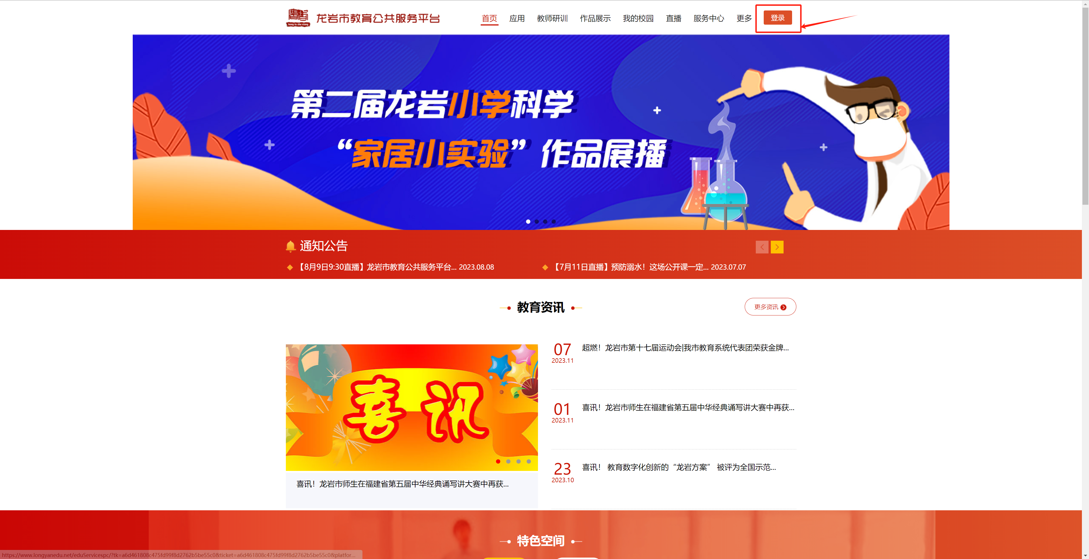
输入账号和密码，（批注：如吴账号和密码请联系学校管理或各区县装备站）。
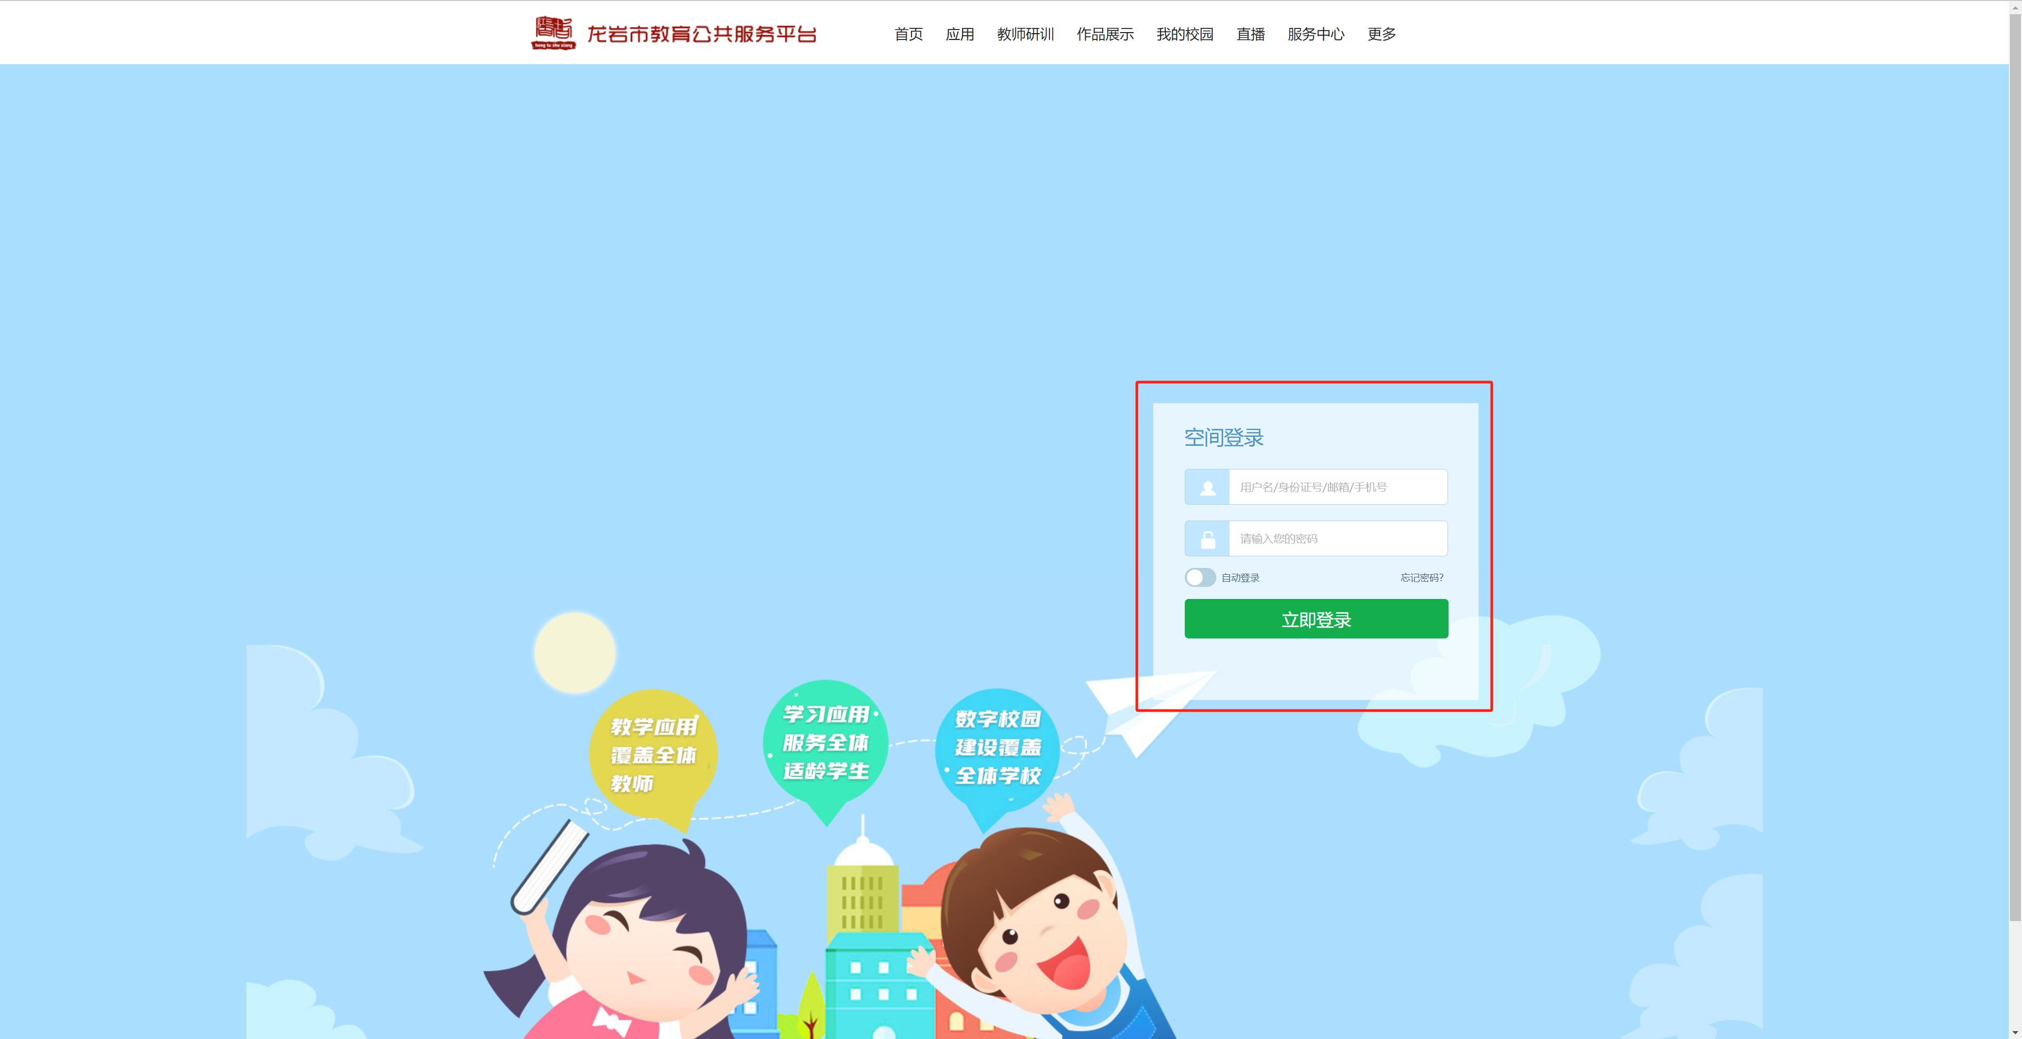
完成登录，点击“应用”。
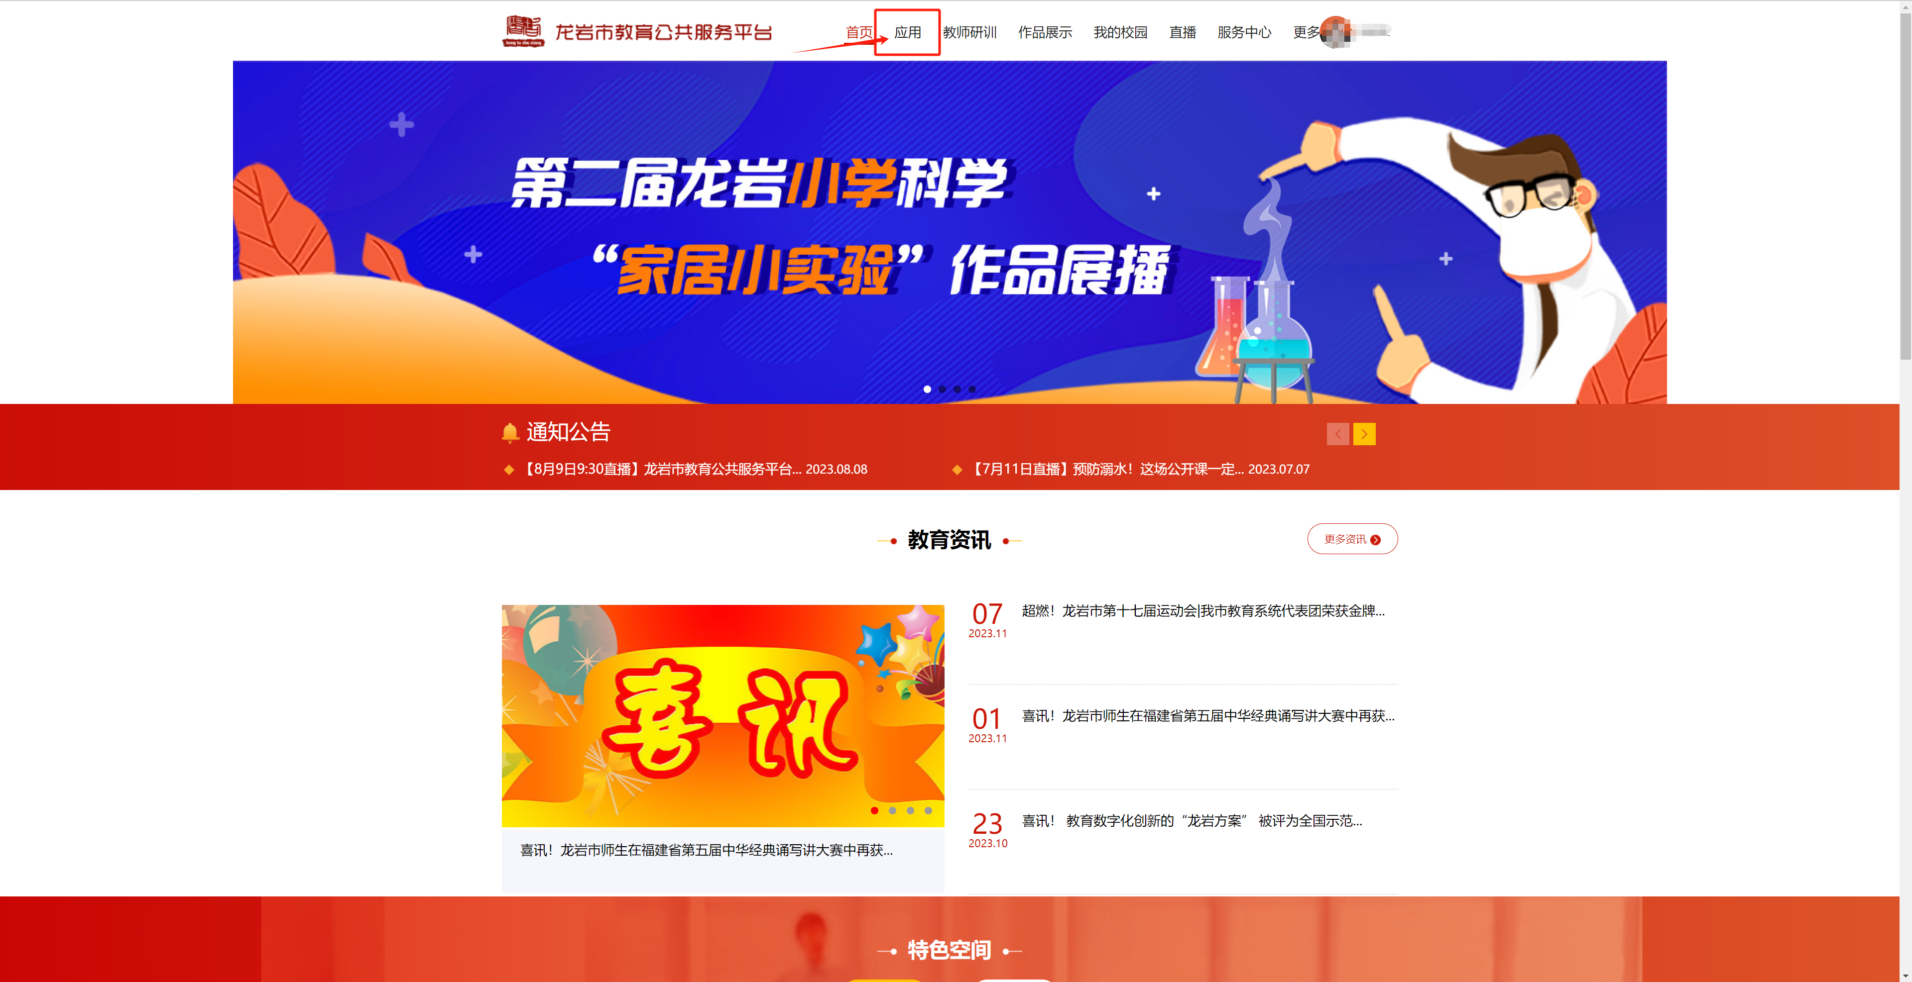
选择“智慧教学”，点击“同步课堂”。
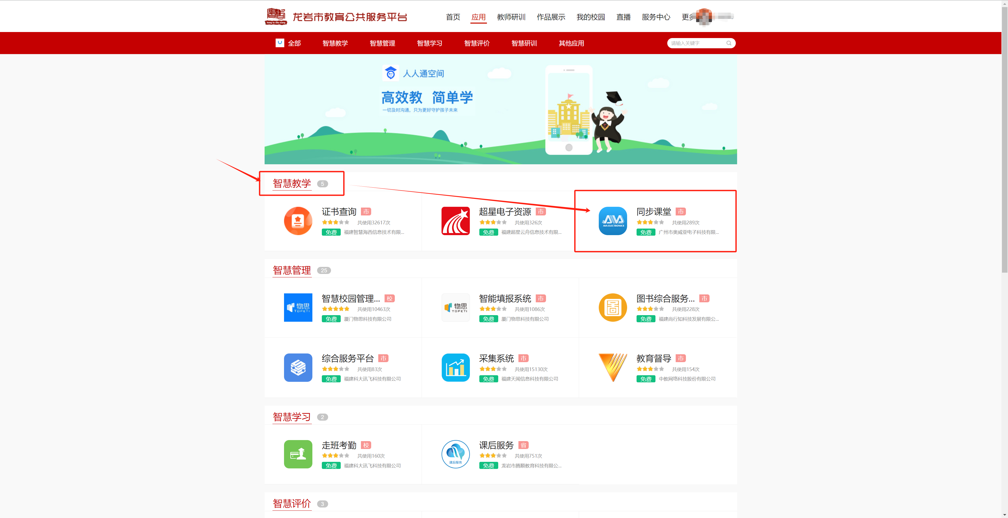
点击“进入应用”。
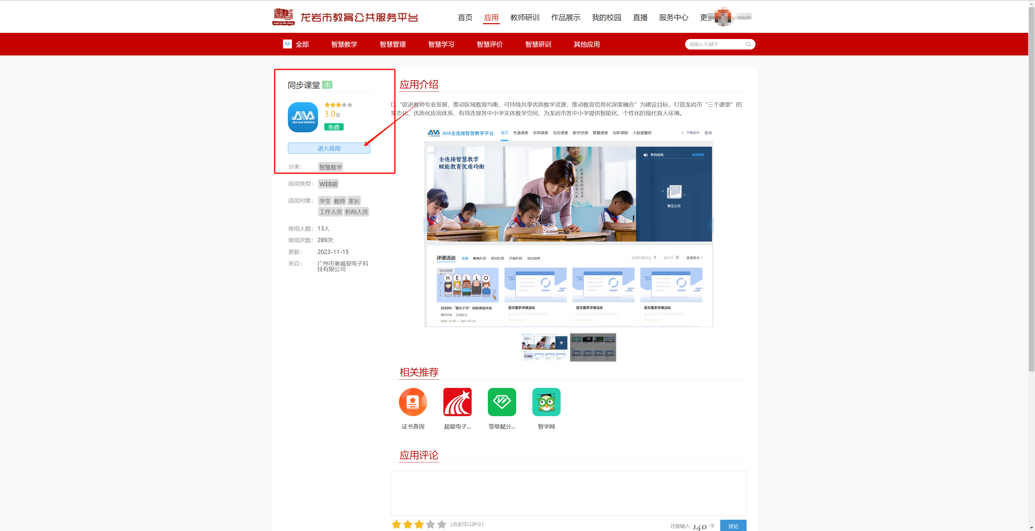
进入“同步课堂”平台。
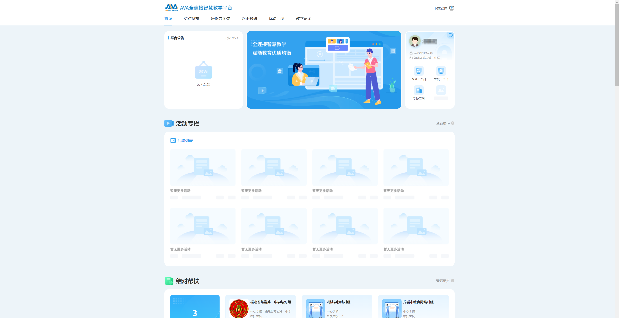

2、预约操作步骤
1）点击进入“学校工作台”。
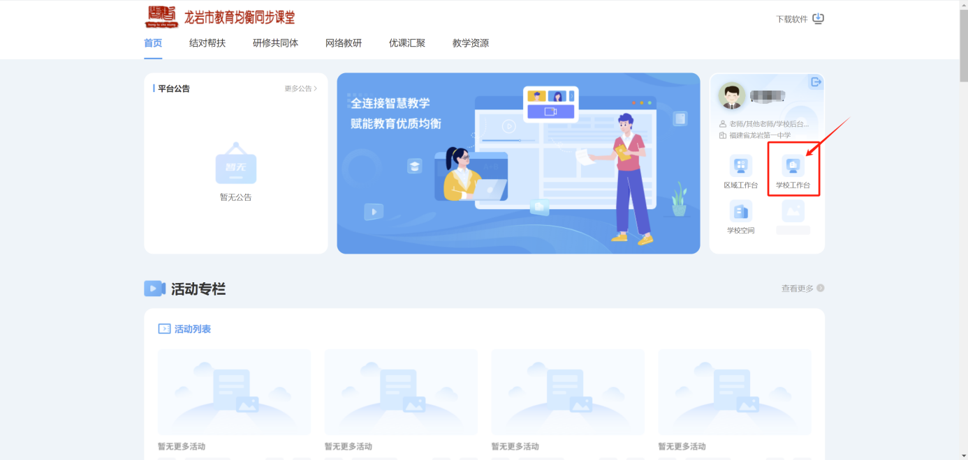
2）点击进入“我的课表”。
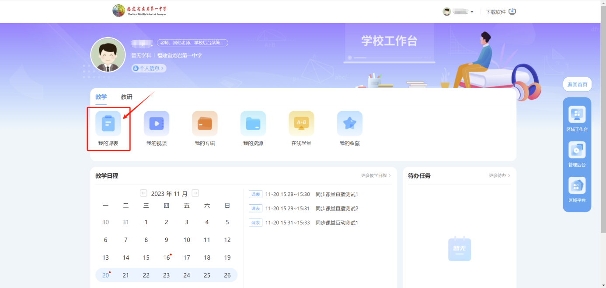
3）可以根据已经设定好的课表时间进行预约排课，也可以自定义时间预约。
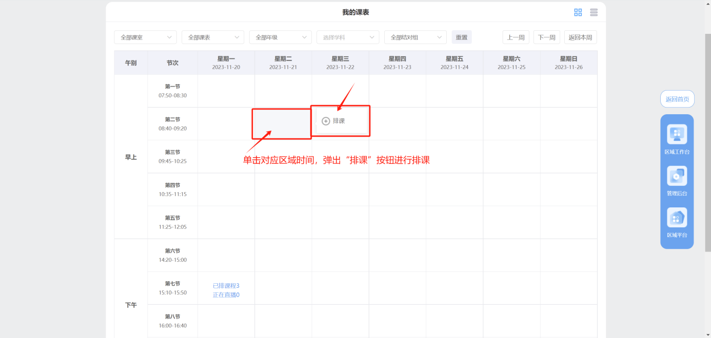
进入"排课",选择“互动”，选择“结对组”，选择“对应的结对组”，选择主讲课室、接收课室。
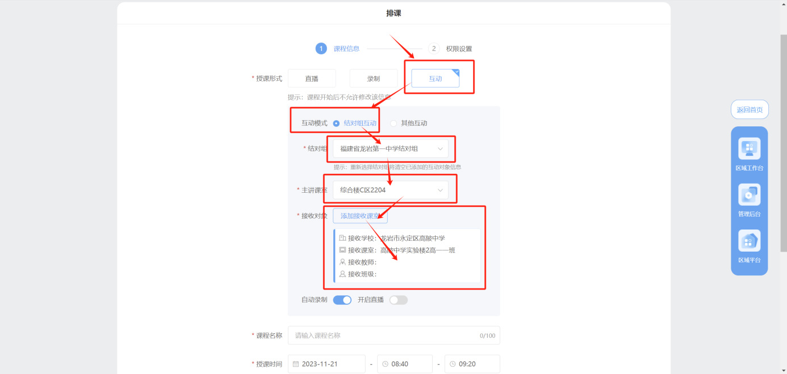
接收课室选择页面如下：
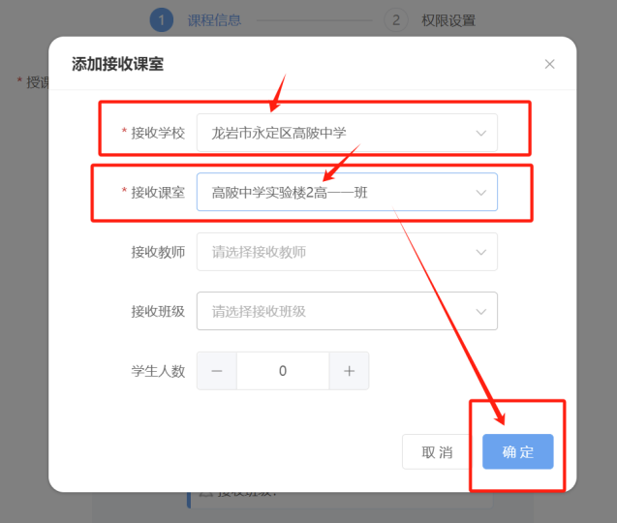
输入课程名称，确认开始时间。（考虑可能存在拖课的问题，可以将结束时间稍微延后3-5分钟）。
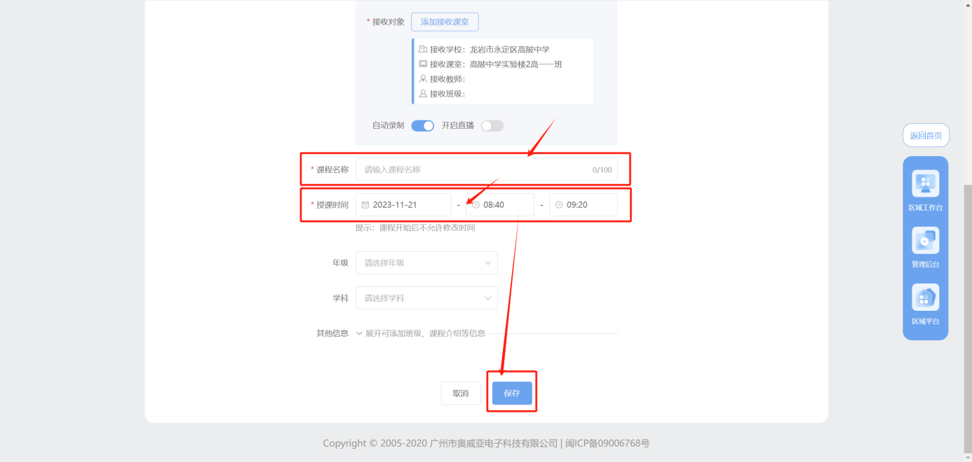
点击确认，完成预约，可在课表中查看预约情况。

3、查看预约课室
学校工作台--我的课表，可以查看预约的课室情况。
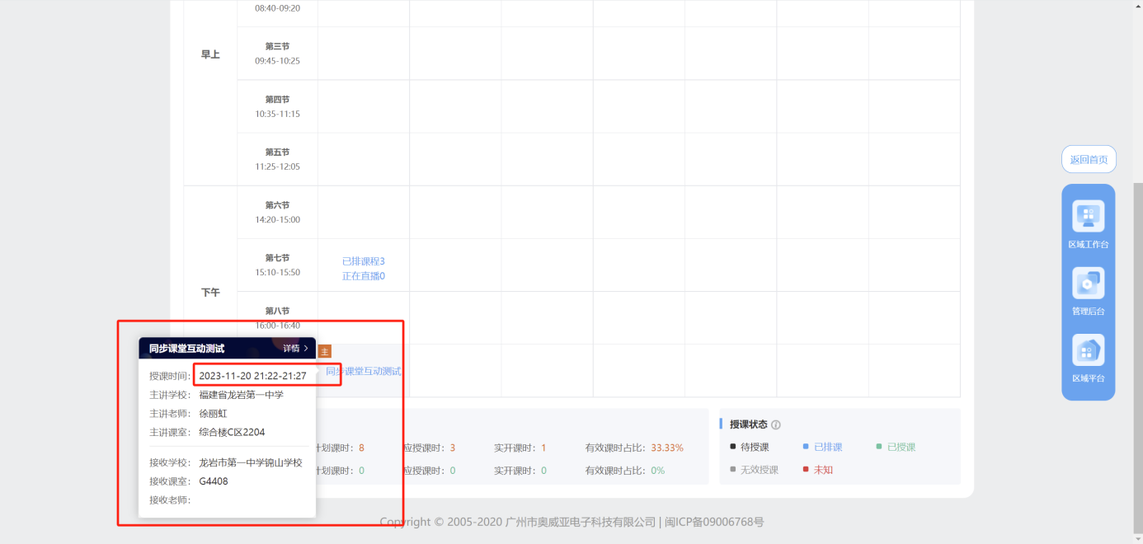
也可以在右上角列表按钮，点击按照列表格式进行查看预约情况。
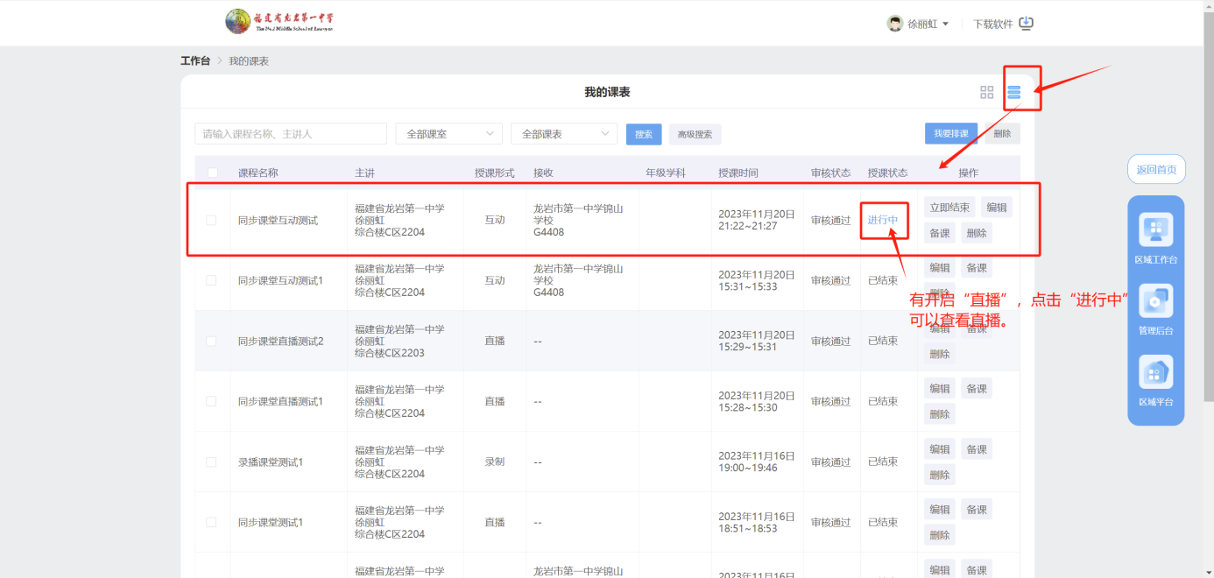
有开启直播的课程，可以点击“进行中”，在线查看直播情况。
同时可以通过右上角分享按钮，生成二维码、海报、链接的方式进行分享直播。
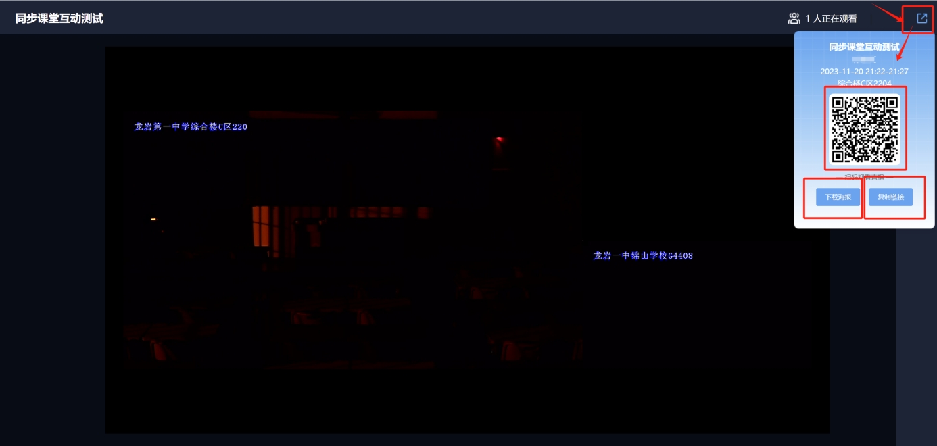

4、查看录制的视频
在平台上预约后，教学互动录播系统，将会在预约的时间范围内进行录制并在实践结束后将视频上传至平台，可以在“我的视频”中进行查看。
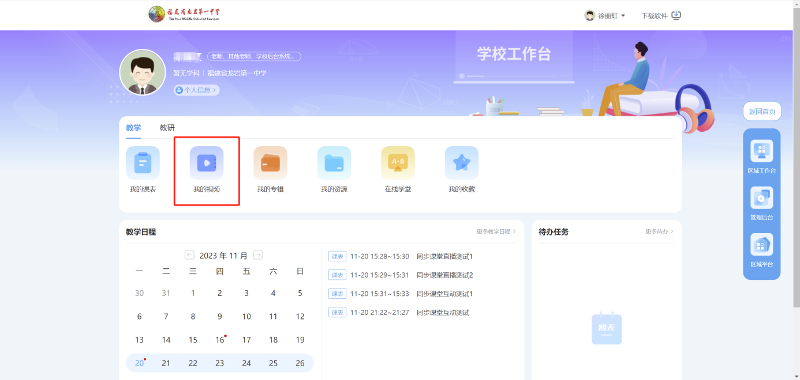
点击进入“我的视频”，进入查看已经预约的课程的录制视频。
同时点击“更多”，可以进行视频的下载。


